Логопедическая работа в начальных классах слайд 1
общеобразовательной школы.

Проблема нарушения устной и письменной речи у младших школьников является одной из самых важных на начальном этапе обучения, т. к. чтение и письмо является необходимым навыком для получения знаний в процессе дальнейшего обучения.
Причинами расстройства чтения и письма (слайд 2) могут быть органические и функциональные нарушения, неблагоприятные внешние факторы (двуязычие в семье, неправильная речь окружающих и т. д.) Часто подобные нарушения связаны с нервно-психическими расстройствами. Дети, поздно начавшие говорить плохо овладевают грамматическим строем речи. Они затрудняются в согласовании слов в предложении, пропускают предлоги, у них нарушено звукопроизношение. В наше время дети мало читают, много времени проводят у компьютеров за играми, которые не способствуют речевому развитию. Нарушения речи носят различный характер и по-разному сказываются на общем развитии ребёнка, но если помощь своевременно не оказана, отставание в учёбе неизбежно. В отдельных случаях из-за речевых нарушений ребёнок практически не усваивает программу начальной школы. Работа школьного логопеда заключается в профилактике и коррекции устной и письменной речи ребенка с речевыми проблемами.
Логопед не дублер учителя и не репетитор, ( слайд 3) выполняя свою основную работу по коррекции имеющихся у детей дефектов речи, он создает платформу для успешного усвоения и правильного применения учащимися грамматических правил, т.е. подводит учеников к пониманию грамматических правил, с одной стороны, а с другой – закрепляет учебный материал, данный учителем, связанный с коррекционным процессом.
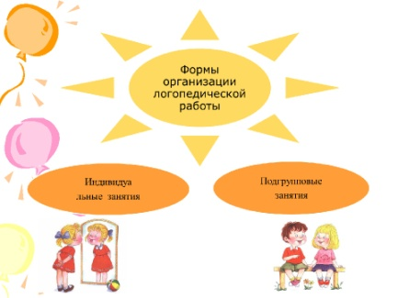 слайд 4
Основные направления коррекционной работы. слайд 5
1.Профилактика и коррекция дисграфии и дислексии у младших школьников.
2.Развитие словарного запаса, грамматического строя.
3.Развитие психических функций: восприятие, внимание, память, мышление.
4.Коррекция звукопроизношения учащихся.
Слайды 6-12

Учитывая изменения в подходе к процессу обучения и опираясь на ФГОС перед логопедом стоит задача не только скорректировать нарушения, но и научить детей применять свои умения и навыки в повседневной жизни, повысить мотивацию к учёбе, формировать коммуникативные умения и навыки, через смысловое содержание занятия обращать внимание на нравственное воспитание учащихся Для повышения качества знаний важное значение в работе логопеда приобретают метапредметные, предметные и личностные связи. Так, например, лексические темы, используемые на занятиях по развитию речи и развитию словарного запаса подбираются с учётом программ по изучаемым предметам. Это позволяет детям более углублённо осваивать изучаемый материал.
Слайд 13

Профилактика и коррекция дисграфии и дислексии (слайд 14) ведётся по следующим направлениям:
- развитие общей и мелкой моторики
Развитие мелкой моторики является неотъемлемой частью логопедического занятия. Пальчиковая гимнастика, различные шнуровки, штриховки помогают маленьким школьникам укрепить мышцы пальцев и подготовить руку к письму.

- формирование анализа и синтеза слова
Работа над развитием фонематического анализа и синтеза помогает детям избежать таких специфических ошибок как пропуски букв, замены букв, вставки, перестановки и т. д.
слайд 15
слайд 16
- формирование и развитие фонематического восприятия
слайд 17
слайд 18
- формирование анализа и синтеза предложений слайд 19
При работе над предложением и связной речью дети учатся воспринимать интонационное оформление фраз и предложений, правильно выстраивать слова в предложении, употреблять различные предлоги, согласовывать слова в предложении, изменяя их по числам, родам, падежам.

-формирование правильных грамматических конструкций слайд 20-21

В процессе коррекционной работы включаются упражнения на развитие зрительного восприятия, внимания, памяти, которые определяют в конечном счете эффективность формирования навыков письма и чтения.
слайд 22-26

Таким образом логопедическая работа является важной и значимой для учеников начальной школы, так как помогает им овладеть необходимыми первоначальными знаниями и умениями для дальнейшего обучения в школе.

Кто такой логопед?
Он невролог,
Слайд 27 Он учитель, дефектолог,
Воспитатель и психолог,
Режиссёр, артист, оратор,
Маг, волшебник и новатор.

